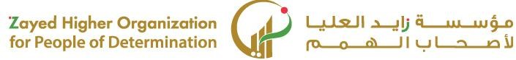

ضع دائرة حول الصورة التي تدل على سوق الخضار؟

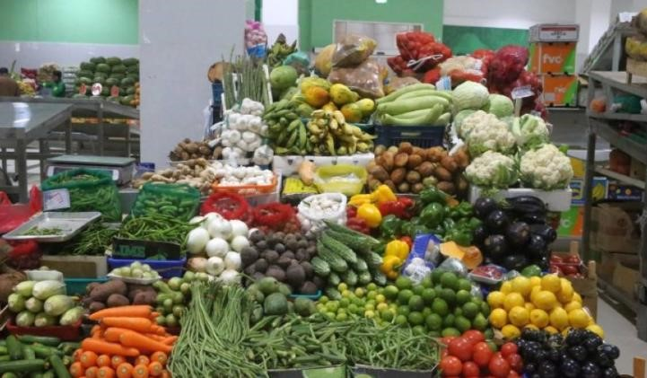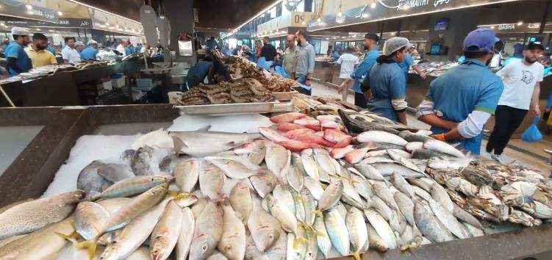



صل بين المواد الغذائية المكتوبة والمكان المخصص لشرائه من بين العمودين؟

السمك

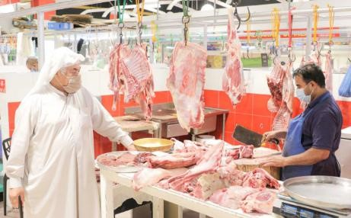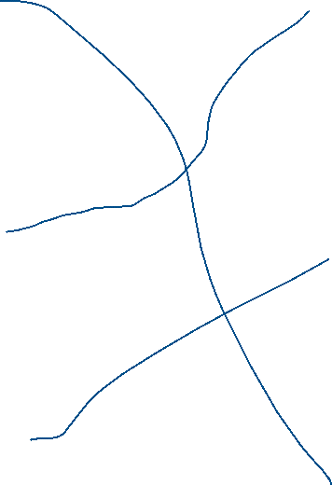

ت

خضراوا

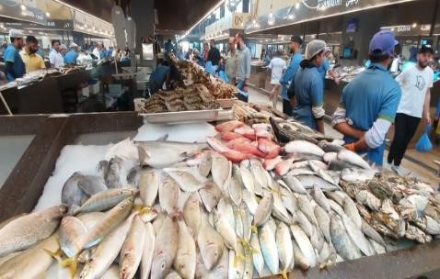

ا

م

للحو

